ESTADO DO RIO GRANDE DO NORTE
CÂMARA MUNICIPAL DE SÃO JOÃO DO SABUGI

Exmº. Sr.
Presidente da Câmara Municipal

REQUERIMENTO Nº. 024/2017

O Vereador que abaixo subscreve-se em conformidade com o texto regimental desta Casa, requer a V. Exª., após ouvido o plenário e este se der por aceito, que seja enviado ofício para a Sra. Prefeita Municipal, nos termos da Lei Orgânica Municipal, solicitando cópia do contrato e licitação da reforma da Praça Antônio Quintino de Araújo.

JUSTIFICATIVA EM PLENÁRIO

Sala das Sessões, em 15 de maio de 2017.

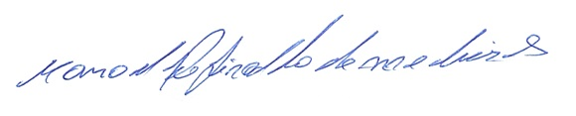

MANOEL REGINALDO DE MEDEIROS
VEREADOR-AUTOR

